Laboratoriya ishi – 1
Mavzu : HTML asosiy tuzilmasini yaratish : elementlari bilan ishlash

Ishning maqsadi:
Ushbu laboratoriya ishining maqsadi — HTML tilining asosiy tuzilmasini o‘rganish, HTML hujjatining skeletini to‘g‘ri tuza olish, shuningdek, asosiy HTML teglar (sarlavha, paragraf, rasm, havola, ro‘yxat, jadval va forma elementlari) bilan amaliy ishlash ko‘nikmalarini shakllantirishdir.

Nazariy qism:
HTML (HyperText Markup Language) — bu veb-sahifalar yaratish uchun ishlatiladigan belgilash tili bo‘lib, har bir veb-brauzer tomonidan o‘qiladi va foydalanuvchiga ko‘rsatiladi. HTML hujjati teglar (ya’ni, belgilar) yordamida tuziladi. Har bir teg ma’lum bir vazifani bajaradi: matnni sarlavha sifatida ajratish, rasm yoki havola joylash, jadval hosil qilish va hokazo.
HTML hujjatining asosiy tuzilmasi:
<!DOCTYPE html>
<html lang="uz">
<head>
<meta charset="UTF-8">
<meta name="viewport" content="width=device-width, initial-scale=1.0">
<title>Sahifa sarlavhasi</title>
</head>
<body>
<!-- Sahifa mazmuni shu yerda joylashadi -->
</body>
</html>

Asosiy HTML teglar:
Teg | Tavsifi
<!DOCTYPE html> | Brauzerga bu HTML5 hujjati ekanini bildiradi.
<html> | Barcha HTML elementlarini o‘z ichiga oluvchi asosiy teg.
<head> | Sahifa haqida texnik ma’lumotlarni (meta, title, css, js) o‘z ichiga oladi.
<title> | Brauzer oynasida sahifa nomini ko‘rsatadi.
<body> | Sahifada foydalanuvchiga ko‘rinadigan barcha ma’lumotlar shu yerda joylashadi.
<h1>–<h6> | Sarlavhalar teglari, h1 eng katta sarlavha.
<p> | Paragraf (matn) uchun ishlatiladi.
<a> | Giperhavola (link) yaratadi.
<img> | Sahifaga rasm joylaydi.
<ul> / <ol> / <li> | Ro‘yxatlar yaratadi (belgilangan yoki tartiblangan).
<table> | Jadval yaratish uchun ishlatiladi.
<form> | Foydalanuvchi ma’lumotlarini kiritish uchun shakl hosil qiladi.
Laboratoriya ishini bajarish: Html tili yordamida web-sahifa yaratish. yangiliklar.uz mavzusida html tili yordamida web-sahifa yaratish
index.html:
<!DOCTYPE html>
<html lang="uz">
<head>
<meta charset="UTF-8">
<meta name="viewport" content="width=device-width, initial-scale=1.0">
<title>Yangiliklar.uz - So‘nggi yangiliklar</title>
<style>
/* === Umumiy uslublar === */
body {
font-family: "Segoe UI", Arial, sans-serif;
margin: 0;
background-color: #f4f6f8;
color: #333;
}

/* === Sarlavha === */
header {
background-color: #0066cc;
color: white;
text-align: center;
padding: 25px 10px;
}

header h1 {
margin: 0;
font-size: 32px;
}

header p {
font-size: 16px;
margin: 5px 0 0 0;
}

/* === Navigatsiya menyusi === */
nav {
background-color: #004999;
text-align: center;
padding: 12px 0;
}

nav a {
color: white;
text-decoration: none;
margin: 0 20px;
font-weight: bold;
font-size: 15px;
}

nav a:hover {
text-decoration: underline;
}

/* === Asosiy qism === */
main {
max-width: 1000px;
margin: 20px auto;
background-color: white;
padding: 25px;
border-radius: 8px;
box-shadow: 0 2px 8px rgba(0,0,0,0.1);
}

article {
margin-bottom: 30px;
border-bottom: 1px solid #ddd;
padding-bottom: 15px;
}

article:last-child {
border: none;
}

article img {
width: 100%;
border-radius: 6px;
margin-top: 10px;
}

h2 {
color: #0066cc;
margin-bottom: 5px;
}

.date {
color: gray;
font-size: 14px;
}

/* === Footer === */
footer {
background-color: #004999;
color: white;
text-align: center;
padding: 20px 0;
margin-top: 30px;
}

footer p {
margin: 0;
font-size: 14px;
}

/* === Moslashuvchan dizayn (telefonlar uchun) === */
@media (max-width: 600px) {
header h1 {
font-size: 24px;
}
nav a {
display: block;
margin: 8px 0;
}
}
</style>
</head>
<body>

<!-- Sarlavha qismi -->
<header>
<h1>Yangiliklar.uz</h1>
<p>O‘zbekiston va dunyodan eng so‘nggi yangiliklar</p>
</header>

<!-- Navigatsiya menyusi -->
<nav>
<a href="#">Bosh sahifa</a>
<a href="#">Mahalliy</a>
<a href="#">Sport</a>
<a href="#">Texnologiya</a>
<a href="#">Iqtisodiyot</a>
<a href="#">Aloqa</a>
</nav>

<!-- Asosiy kontent -->
<main>
<article>
<h2>🇺🇿 Toshkentda yangi metro yo‘nalishi ishga tushdi</h2>
<p class="date">1-noyabr, 2025</p>
<img src="https://source.unsplash.com/1000x500/?tashkent,metro" alt="Toshkent metro">
<p>Toshkent shahrida “Yangi Hayot” deb nomlangan yangi metro yo‘nalishi ochildi. Bu loyiha poytaxt transport tizimini yanada qulay qiladi.</p>
</article>

<article>
<h2>⚽ O‘zbekiston terma jamoasi g‘alaba qozondi</h2>
<p class="date">1-noyabr, 2025</p>
<img src="https://source.unsplash.com/1000x500/?football,stadium" alt="Futbol">
<p>O‘zbekiston futbol terma jamoasi Saudiya Arabistonini 2:1 hisobida mag‘lub etdi va JCH saralash bosqichida muhim g‘alabaga erishdi.</p>
</article>

<article>
<h2>💻 IT Parkda yangi startaplar taqdim etildi</h2>
<p class="date">31-oktabr, 2025</p>
<img src="https://source.unsplash.com/1000x500/?technology,startup" alt="Texnologiya yangiliklari">
<p>O‘zbekiston IT Park markazida 50 dan ortiq yangi texnologik startaplar taqdimotini o‘tkazdi. Tadbir sun’iy intellekt va innovatsion yechimlarga bag‘ishlandi.</p>
</article>
</main>

<!-- Footer -->
<footer>
<p>&copy; 2025 Yangiliklar.uz | Barcha huquqlar himoyalangan.</p>
</footer>

</body>
</html>

Web-sahifada ko’rinishi:
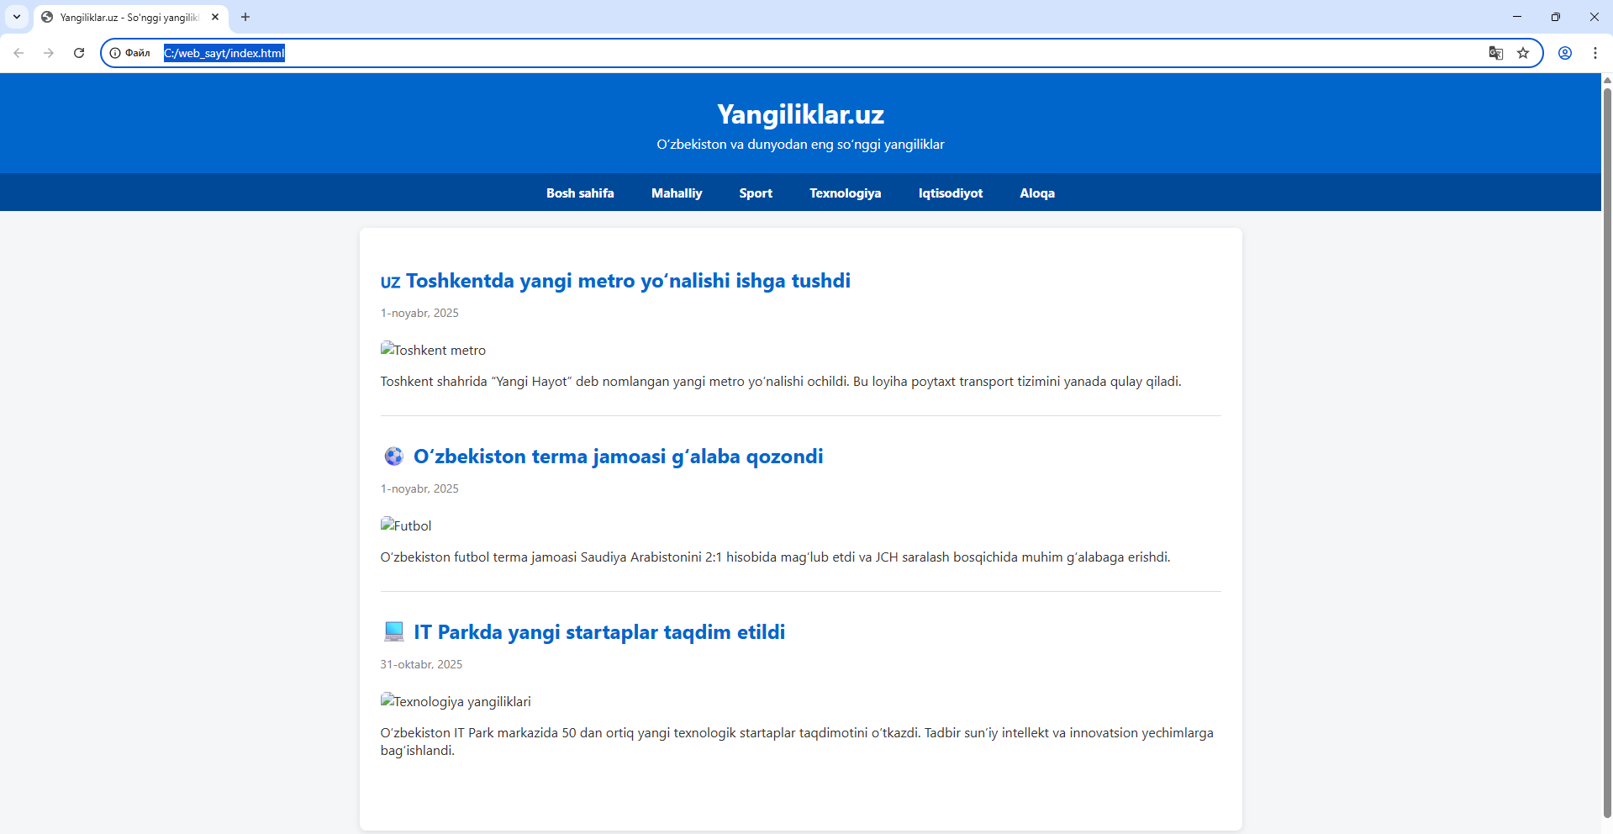

Xulosa
Biz bu mavzu orqali html hujjat yaratishda kerak bo’ladigan teglar bilan tanishib chiqdik. Asоsiy teglari quyidagilardan iborat ekan:
- <html></html> web saҳifani ko`ruvchi dasturga bu ҳujjatning html ҳujjat ekanligini ko`rsatadi.
- <head></head> ҳujjatda tasvirlanmaydigan ҳar хil ma’lumоtlarning jоylashish o`rnini ko`rsatadi. Bu еrda ҳujjatning nоmlanish tegi va qidiruv mashinalari uchun teg jоylashadi. Bundan tashqari javascript funktsiyalari ҳam shu еrda jоylashadi.
- <body></body> ҳujjatning ko`rinuvchi ya’ni asоsiy qismini bildiradi.
Bu teglar orqali har birimiz shu asosida yangi web sahifa yaratib ko’rdik.
Nazоrat savоllari:
- www nima ?
WWW– bu World Wide Web, ya’ni butun dunyo bo‘yicha tarqalgan internetdagi hujjatlar va sahifalar majmuasi.
- html nima ?
HTML – bu HyperText Markup Language, veb-sahifalarni yaratish uchun belgilash tili.
- html ning asоsiy strukturasi aytib bеring ?
Htmlning asosiy strukturasi quyidagidan iborat:
<!DOCTYPE html>
<html>
<head>
<title>Sahifa nomi</title>
</head>
<body>
Kontent bu yerda yoziladi
</body>
</html>
- html ning asоsiy tеglari qaysilari ?
<html> – hujjat boshlanishi/oxiri
<head> – xizmat qismi
<title> – sahifa nomi
<body> – asosiy kontent
<h1>–<h6> – sarlavhalar
<p> – paragraf
<a> – havola
<img> – rasm
<ul>, <ol>, <li> – ro‘yxatlar
- web saytni yaratish vоsitalari ?
Dasturlash tillari: HTML, CSS, JavaScript
Muhitlar: VS Code, Sublime Text, Notepad++
Frameworklar: Bootstrap, React, ASP.NET, Django
Grafik vositalar: Figma, Photoshop

